**Opdracht functioneel ontwerp**

1. **Doel van het functioneel ontwerp**

* *Een functioneel ontwerp is een beschrijving van ontwikkelende functionaliteiten op een website. Het laat zien hoe een gebruiker de toekomstige website of applicatie kan gebruiken.*

1. **Beschrijving huidige situatie  
   Inclusief beschrijving van bedrijf en organogram**

* Het bedrijf “rent-a-car” verhuurt auto’s en vrachtwagens. Hiervoor hebben zij een wagen-park in beheer dat bestaat uit 30 auto’s en 10 vrachtwagens. Klanten kunnen een auto of vrachtwagen huren per dag, per week of per maand. Om een auto te huren moet de klant zich legitimeren bij de balie-medewerker (Jeroen). Deze neemt de gegevens van de klant over op het verhuur-formulier. Als alles ingevuld is belt Jeroen met de RDW om te verifiëren dat de klant een geldig rijbewijs heeft. Als dit ok is belt Jeroen met de garage-medewerker (Robert-Jan) en vraagt hem de auto of vrachtwagen voor te rijden. Vervolgens krijgt de klant een korte instructie (indien nodig) en de sleutels.

1. **Beschrijving gewenste situatie  
   Verandert er ook iets in organisatie en organogram**

* *Het verhuren moet geautomatiseerd worden. Er kan nu niet makkelijk gezocht worden in de verhuurde auto’s, en er is geen overzicht van de status van een auto. Het bedrijf wil graag overzichten hebben waarop ze in één keer kunnen zien of een auto verhuurd is of niet, en of een klant te laat is met inleveren van de auto. Indien een klant te laat is moet er een rekening door het systeem gemaakt worden voor de extra kosten. De eigenaar van het bedrijf (Jan-Henk) wil gemakkelijk inzicht hebben in de maandtotalen (aantal verhuurde auto’s, aantal te laat, totaal van de ontvangen bedragen, enz..). Jan-Henk moet ook een klant op een zwarte-lijst kunnen plaatsen zodat deze klant geen auto kan huren.*

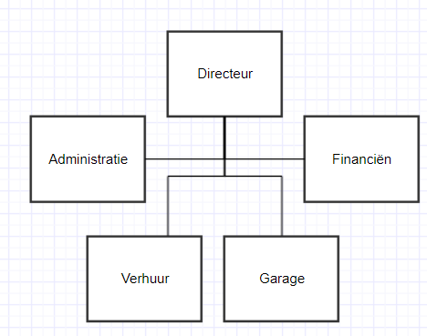

*Organogram ->*

1. **Functionele eisen  
   User-story’s.**

* *Er moet een overzicht komen van beschikbare auto’s met daarbij specificaties van de auto. Er moet op de nieuwe website een functie komen dat er duidelijk in een agenda staat beschreven wanneer je de auto kan huren, wanneer de auto naar de garage moet voor bijvoorbeeld een banden wissel.*

1. **Niet-functionele eisen**

* Security
* Privacy
* Beschikbaarheid

1. **Grafische ontwerp user-interface(s)**

**Afbeelding met schermafbeelding

Beschrijving is gegenereerd met zeer hoge betrouwbaarheid**

1. **Beschrijving niet-grafische interfaces**

* E-mail
* Wifi